附件

创新服务区内容
内容 | 规范
单位LOGO（图片） | jpg、jpeg、gif格式，宽度和高度800px，大小不高于5MB，数量1张。  如
单位简介（文字） | 主要介绍单位基本情况、所提供的技术成果及技术服务的方向和类别，以及本单位技术转移转化服务机构及工作人员联系方式等基本信息。一般不超过500字。
服务标题（文字） | 10个字内，如“水稻耐高温鉴定”等服务事项标题。
服务相册（图片） | jpg、jpeg、gif格式，宽度和高度800px，每张大小不高于5MB，数量5张。  如：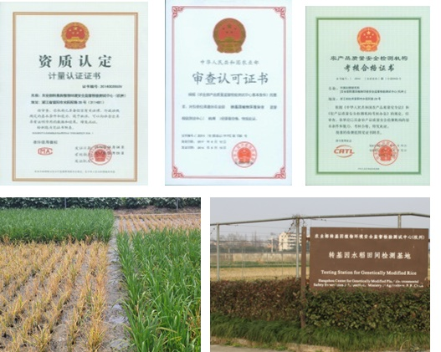
服务详情页（文字、图片、视频） | 支持富媒体展示，建议可从单位情况、历年业绩、经典案例等多维度图文并茂展示效果较佳。

